COMMUNIQUÉ DE PRESSE
Pour diffusion immédiate

Résultats du Tournoi Invitation de Goalball de Montréal 2020 :
Les Ontariennes invaincues tout au long du tournoi!

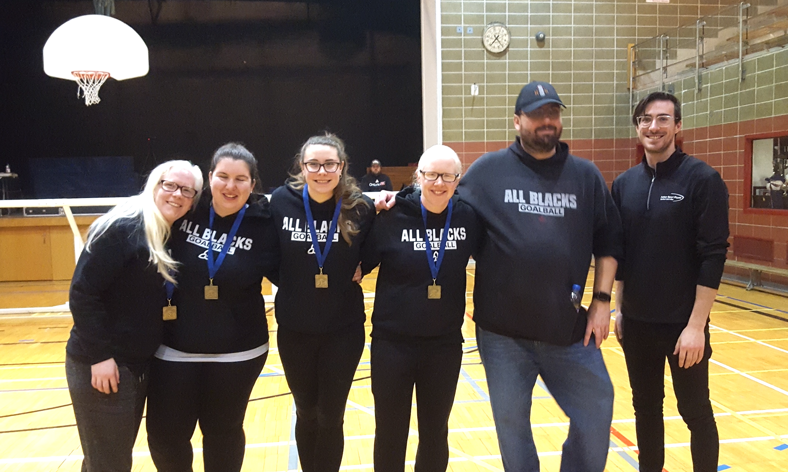

Mercredi le 29 janvier 2020. - La 20e édition du Tournoi Invitation de Goalball de Montréal, organisé par l’Association sportive des aveugles du Québec, a eu lieu du 24 au 26 janvier dernier, au Centre récréatif Gadbois. Cette année, dix équipes nord-américaines, dont 6 masculines et 4 féminines, ont participé à cette rencontre sportive considérée comme l’une des plus importantes en Amérique du Nord.

Du côté féminin, c’est l’équipe ontarienne All Blacks qui a remporté les honneurs en gagnant ses cinq parties, incluant la finale contre l’Alberta au compte de 12 à 2. Chez les hommes, la Colombie-Britannique a remporté les honneurs malgré un début de compétition difficile en battant l’Alberta qui n’avait pourtant subi aucune défaite jusqu’en finale.

Les médaillés de bronze sont la Colombie-Britannique du côté féminin et l’équipe américaine Manticores du côté masculin. Les meilleurs compteurs son Maryam Salehizadeh de la Colombie-Britannique avec 33 buts et Jahron Black de la Nouvelle-Écosse avec 32 buts.

Nos québécois Bruno Haché de Dorval, Simon Tremblay de Val-Bélair ainsi que Éric Houle et Rakibul Karim de Montréal, encadrés par l’entraîneure Nathalie Séguin ont, quant à eux, terminé au 4e rang.

Classement final

Femmes
1e All Blacks, Ontario
2e Alberta
3e Colombie-Britannique
4e Nouvelle-Écosse

Hommes
1e Colombie-Britannique
2e Alberta
3e Manticores, USA
4e Québec
5e Nouvelle-Écosse
6e All Blacks, Ontario

L’ASAQ tient à remercier l’engagement d’une quarantaine de bénévoles qui ont contribué à faire de cet événement une belle réussite : Arbitres, officiels mineurs (juges de but, chronométreurs, marqueurs), bénévoles à l’accueil et aux statistiques, chauffeurs, gens à la cuisine, shérif.
La présentation de l’édition 2020 du TIGM fut possible grâce au soutien financier de nos généreux bailleurs de fonds et commanditaires : le ministère de l’Éducation, de l'Enseignement supérieur et de la Recherche par le biais de son Programme de soutien aux événements sportifs, la Ville de Montréal et plus particulièrement l’équipe du Centre récréatif Gadbois, Pepsi Canada, Dagwoods, Location Légaré, Protection Incendie Idéal Inc (Laval et Québec), Action Sport Physio - Mercier Hochelaga, Les Jardins Dauphinais, Hotel Espresso Montréal Centre-Ville/Downtown, Janie Barette PHT et le Défi sportif.
Les statistiques complètes du tournoi sont disponibles à la page du Tournoi Invitation Goalball de Montréal 2019 (TIGM)

-30-

Association sportive des aveugles du Québec
communications@sportsaveugles.qc.ca

